爱尚骑行校园自行车系统规格说明书
——后台管理（地图+防盗）

文档控制

更改
日期 | 作者 | 旧版本 | 新版本 | 参考说明
2016-06-06 | 戴震国 |  | 1.0

审阅
部门 | 版本 | 审阅签字 | 日 期

分发
代码 | 姓名 | 版本 | 地点 | 接收签字
1
2
3

目 录
1.0 通用项说明 4
2.0 功能菜单列表 4
3.0 文档 4
3.1 流程图 4
3.2 系统界面及操作说明 5
3.2.1 界面（校区管理） 5
3.2.2 界面（停车港管理） 7
3.2.3 界面（用户管理） 9
3.2.4 界面（桩位管理） 9
3.2.5 界面（追踪器库存管理） 11
3.2.6 界面（追踪器状态信息管理） 12
4.0 备注说明 13

通用项说明
- 界面风格及控件操作遵循现有框架

功能菜单列表
用户管理
校区管理
停车港管理
监控桩管理
追踪器库存管理
追踪器状态信息管理

文档

流程图

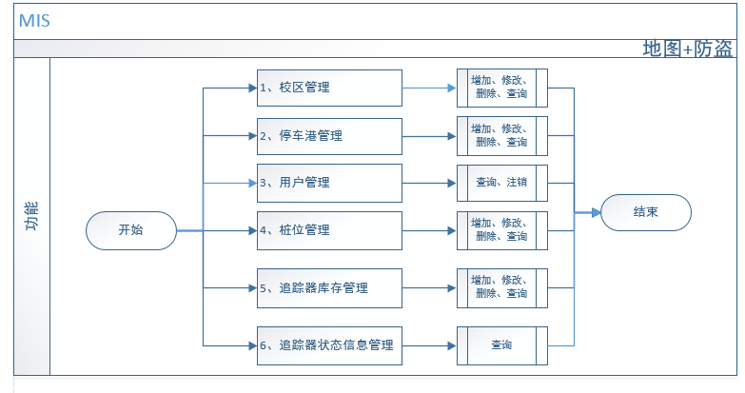

系统界面及操作说明

界面（校区管理）
页面
菜单路径->校区管理 （菜单路径根据框架系统结构设计而定）
页面设计

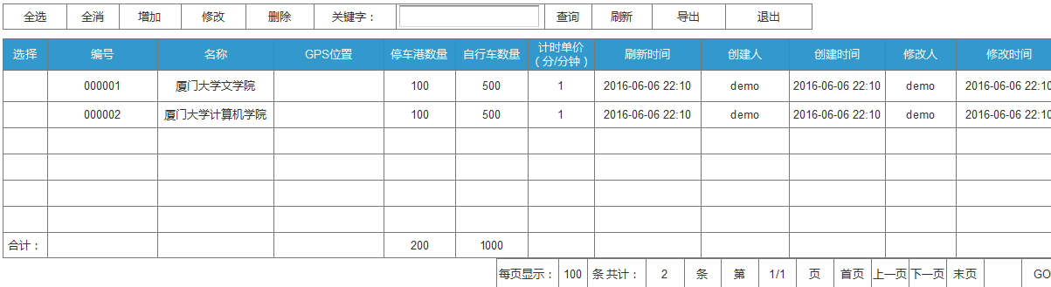
（图1）
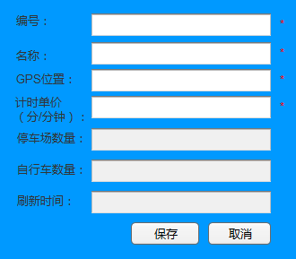
（图2）
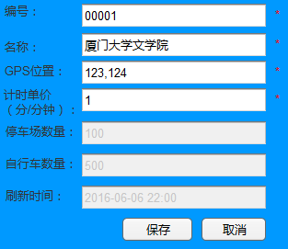
（图3）
（图1）主界面 （图2） 增加界面 （图3） 修改界面
功能设定
        - 增加
  - 点击(图1)工具栏【增加】按钮弹出（图2）
  - 输入【编号】、【名称】、【GPS位置】、【计时单价（分/分钟）】字段（4个字段都为必填项）
  - 【编号】以及【名称】在系统中只能有一个，不可以出现重名重编号
  - 点击【保存】按钮，完成操作
        - 修改
2.1 首先在（图1）选择某一行数据（双击某一行将选择字段值变为【Y】），点击【修改】按钮，弹出（图2）（如果没有选择任何行，则点击【修改】按钮时提示，请选择一行数据（最多选择一条数据进行修改）） 。
2.2 【编号】不可以修改、【名称】【GPS位置】【计时单价（分/分钟）】3个字段可以修改（3个字段不可以为空）
2.3 【名称】在系统中只能有一个，不可以出现重名
2.4 点击【保存】按钮，完成操作
        - 删除
3.1 首先在（图1）选择某一行或者多行数据（双击某一行将选择字段值变为【Y】）
3.2 点击【删除】按钮是判断是否选择行，如果没有选择任何行，则提示【请选择要删除的数据】，如果有选择的行，则判断是否在选择的校区中已经有相应的停车港信息时，如果有则提示无法删除，否则弹出询问窗口提示【是否要删除选择的数据，删除后数据无法恢复！确定吗？】点击【是】则执行删除操作，否则取消删除操作
        - 查询
如果关键字为空，则点击【查询】时就查出所有数据，如果不为空，则显示相应的模糊查询的结果显示
        - 全选、全消分别是，选择当前页所有的数据、取消当前页所有的选择数据
        - 刷新 重新加载数据
        - 导出 导出所有数据到excel文件
        - 退出 关闭界面

界面（停车港管理）
页面
菜单路径->停车港管理（菜单路径根据框架系统结构设计而定）
页面设计
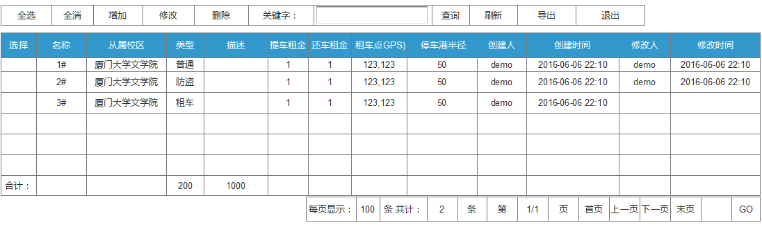
(图4)
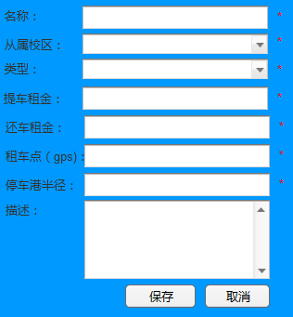
（图5）
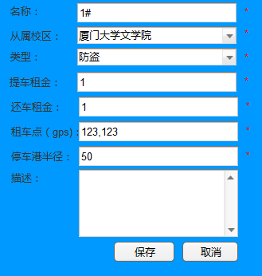
（图6）
（图4）主界面 （图5） 增加界面 （图6） 修改界面

功能设定
        - 增加
  - 点击(图4)工具栏【增加】按钮弹出（图5）
  - 输入【名称】、选择【从属校区】、【类型】、输入【提车租金】？、【换车租金】？ 输入租车点、停车港半径（这几项都为必填项）
  - 同一个【从属校区】及【名称】在系统中只能有一个
  - 点击【保存】按钮，完成操作
        - 修改
2.1 首先在（图4）选择某一行数据（双击某一行将选择字段值变为【Y】），点击【修改】按钮，弹出（图6）（如果没有选择任何行，则点击【修改】按钮时提示，请选择一行数据（最多选择一条数据进行修改））
2.2 同一个【从属校区】及【名称】在系统中只能有一个
2.3 点击【保存】按钮，完成操作
        - 删除
3.1 首先在（图4）选择某一行或者多行数据（双击某一行将选择字段值变为【Y】）
3.2 点击【删除】按钮是判断是否选择行，如果没有选择任何行，则提示【请选择要删除的数据】，如果有选择的行，则判断是否在选择的停车港已经有相应的桩位信息时，如果有则提示无法删除，否则弹出询问窗口提示【是否要删除选择的数据，删除后数据无法恢复！确定吗？】点击【是】则执行删除操作，否则取消删除操作
        - 查询
如果关键字为空，则点击【查询】时就查出所有数据，如果不为空，则显示相应的模糊查询的结果显示
        - 全选、全消分别是，选择当前页所有的数据、取消当前页所有的选择数据
        - 刷新 重新加载数据
        - 导出 导出所有数据到excel文件
        - 退出 关闭界面

界面（用户管理）
页面
菜单路径->用户管理（菜单路径根据框架系统结构设计而定）
页面设计
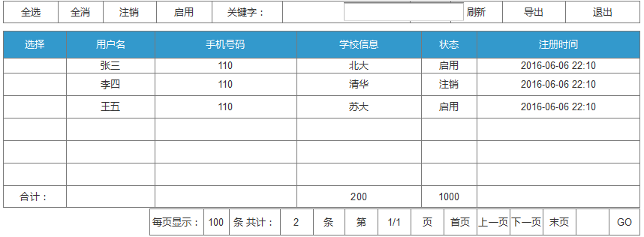
（图7）
功能设定
        - 注销
1.1 首先在（图7）选择某一行或者多行数据（双击某一行将选择字段值变为【Y】）
1.2 点击【注销】按钮是判断是否选择行，如果没有选择任何行，则提示【请选择要注销的数据】，否则弹出询问窗口提示【是否要注销选择的数据！确定吗？】点击【是】则执行注销操作，否则取消注销操作（如果选择的数据已经是注销的状态，则提示无需注销操作）
2． 启用
2.1 首先在（图7）选择某一行或者多行数据（双击某一行将选择字段值变为【Y】）
2.2 点击【启用】按钮是判断是否选择行，如果没有选择任何行，则提示【请选择要启用的数据】，否则弹出询问窗口提示【是否要启用选择的数据！确定吗？】点击【是】则执行启用操作，否则取消启用操作（如果选择的数据已经是启用的状态，则提示无需启用操作）
        - 查询
如果关键字为空，则点击【查询】时就查出所有数据，如果不为空，则显示相应的模糊查询的结果显示
        - 全选、全消分别是，选择当前页所有的数据、取消当前页所有的选择数据
        - 刷新 重新加载数据
        - 导出 导出所有数据到excel文件

界面（桩位管理）
页面
菜单路径->桩位管理（菜单路径根据框架系统结构设计而定）
页面设计

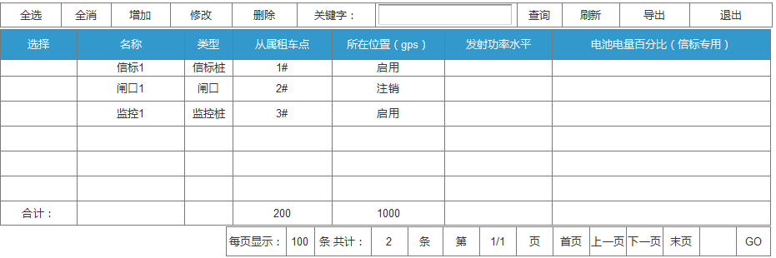
（图8）
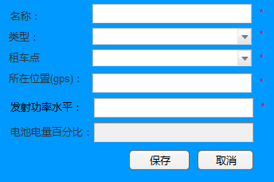
（图9）
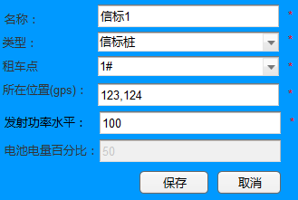
（图10）
（图8）主界面 （图9） 增加界面 （图10） 修改界面

功能设定
        - 增加
1.1 点击(图8)工具栏【增加】按钮弹出（图9）
1.2 输入【名称】、选择【租车点】、【类型】、输入【所在位置（gps）】、发射功率水平（这几项都为必填项）
1.3 同一个【租车点】及【名称】在系统中只能有一个
1.4 点击【保存】按钮，完成操作
        - 修改
2.1 首先在（图8）选择某一行数据（双击某一行将选择字段值变为【Y】），点击【修改】按钮，弹出（图10）（如果没有选择任何行，则点击【修改】按钮时提示，请选择一行数据（最多选择一条数据进行修改））
2.2 同一个【租车点】及【名称】在系统中只能有一个
2.3 点击【保存】按钮，完成操作
        - 删除
3.1 首先在（图8）选择某一行或者多行数据（双击某一行将选择字段值变为【Y】）
3.2 点击【删除】按钮是判断是否选择行，如果没有选择任何行，则提示【请选择要删除的数据】，如果有选择的行，则弹出询问窗口提示【是否要删除选择的数据，删除后数据无法恢复！确定吗？】点击【是】则执行删除操作，否则取消删除操作
        - 查询
如果关键字为空，则点击【查询】时就查出所有数据，如果不为空，则显示相应的模糊查询的结果显示
        - 全选、全消分别是，选择当前页所有的数据、取消当前页所有的选择数据
        - 刷新 重新加载数据
        - 导出 导出所有数据到excel文件

界面（追踪器库存管理）
页面
菜单路径->追踪器库存管理（菜单路径根据框架系统结构设计而定）
页面设计
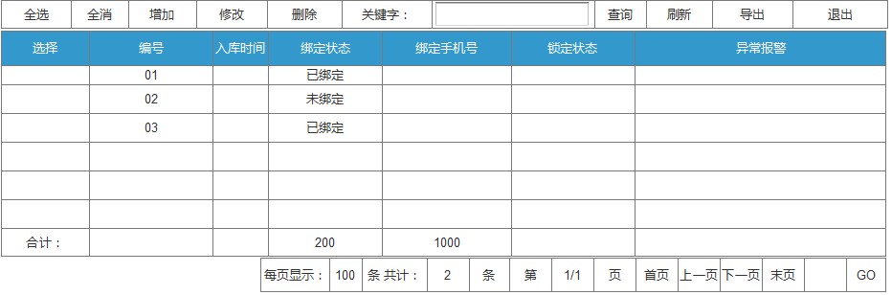
（图11）

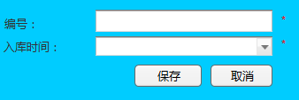
（图12）
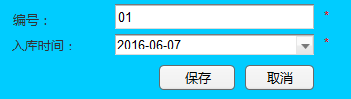
（图13）
（图11）主界面 （图12） 增加界面 （图13） 修改界面

功能设定
        - 增加
1.1 点击(图11)工具栏【增加】按钮弹出（图12）
1.2 输入【编号】、选择【入库时间】（这几项都为必填项）
1.3 同一个【编号】在系统中只能有一个
1.4 点击【保存】按钮，完成操作
        - 修改
2.1 首先在（图11）选择某一行数据（双击某一行将选择字段值变为【Y】），点击【修改】按钮，弹出（图13）（如果没有选择任何行，则点击【修改】按钮时提示，请选择一行数据（最多选择一条数据进行修改））
2.2 同一个【编号】在系统中只能有一个
2.3 点击【保存】按钮，完成操作
        - 删除
3.1 首先在（图11）选择某一行或者多行数据（双击某一行将选择字段值变为【Y】）
3.2 点击【删除】按钮是判断是否选择行，如果没有选择任何行，则提示【请选择要删除的数据】，如果有选择的行，则弹出询问窗口提示【是否要删除选择的数据，删除后数据无法恢复！确定吗？】点击【是】则执行删除操作，否则取消删除操作
        - 查询
如果关键字为空，则点击【查询】时就查出所有数据，如果不为空，则显示相应的模糊查询的结果显示
        - 全选、全消分别是，选择当前页所有的数据、取消当前页所有的选择数据
        - 刷新 重新加载数据
        - 导出 导出所有数据到excel文件

界面（追踪器状态信息管理）
页面
菜单路径->追踪器状态信息管理（菜单路径根据框架系统结构设计而定）
页面设计
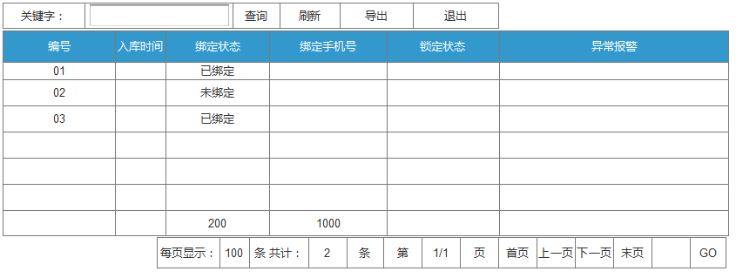
（图14）
操作步骤
        - 查询
如果关键字为空，则点击【查询】时就查出所有数据，如果不为空，则显示相应的模糊查询的结果显示
        - 刷新 重新加载数据
        - 导出 导出所有数据到excel文件

备注说明

